МИНИСТЕРСТВО НАУКИ И ВЫСШЕГО ОБРАЗОВАНИЯ

АСТРАХАНСКИЙ ГОСУДАРСТВЕННЫЙ УНИВЕРСИТЕТ   
ИМ. В.Н. ТАТИЩЕВА

Кафедра информационных технологий

**ИССЛЕДОВАНИЕ ПУБЛИКАЦИОННОЙ АКТИВНОСТИ   
ОРГАНИЗАЦИИ И ОТДЕЛЬНЫХ УЧЕНЫХ**

Выполнил:

студент группы ПИ15

Мартынов В.А.

Проверила:

Доцент, к.п.н.

Кириллова Т.В.

Астрахань – 2024

**Оглавление**

Введение 3

Основная часть 4

Национальный исследовательский Томский Государственный Университет 4

Анализ публикационной активности 4

Расчёт индекса Хирша 21

Казахская Академия транспорта и коммуникаций им. М. Тынышпаева 24

Анализ публикационной активности 24

Расчёт индекса Хирша 41

Расчет импакт-фактора 43

Заключение 44

Список источников информации 45

# Введение

**Публикационная активность** является важнейшим критерием оценки эффективности деятельности научных организаций, авторов и научных журналов.

Система РИНЦ – главный источник информации в России для оценки научной эффективности отдельных ученых и организаций, занимающихся научными исследованиями, а также популярности научных изданий (частота цитирований опубликованных в них статей).

Цель исследования заключается в анализе публикационной активности предложенных, согласно варианту, организаций и отдельных учёных.

Задачи исследования:

* Провести анализ публикационной активности Национального исследовательского Томского Государственного Университета (ТГУ) и Казахской академии транспорта и коммуникаций имени М. Тынышпаева (КазАТК);
* Провести анализ перечня ученых для каждого университета;
* Выбрать одного ученого из каждого университета и рассчитать индекс Хирша для дальнейшего анализа;
* Провести анализ каталога журналов;
* Выбрать один журнал и рассчитать его двухлетний импакт-фактор.

# Основная часть

## Национальный исследовательский Томский Государственный Университет

### Анализ публикационной активности

На рисунках 1-7 представлена общая информация о ТГУ с портала eLIBRARY.

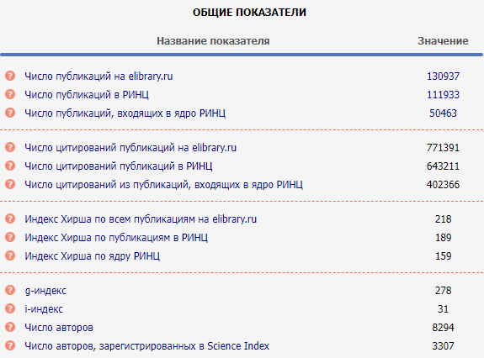

Рисунок 1 – Общие показатели активности ТГУ

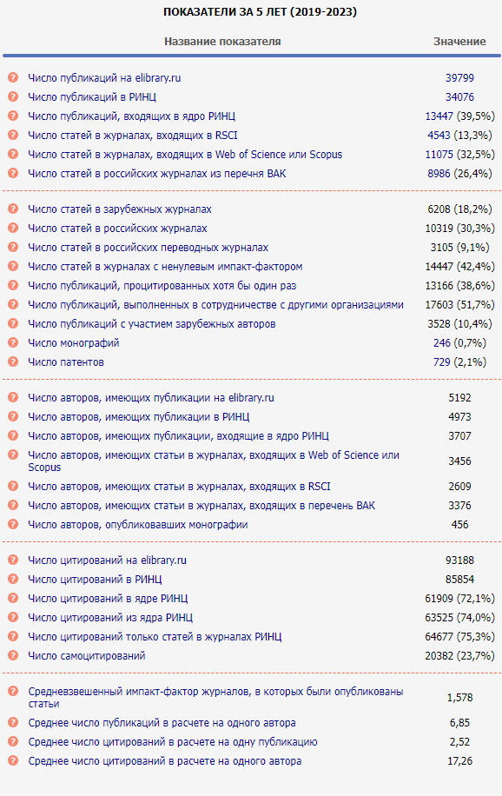

Рисунок 2 – Общие показатели ТГУ за пять лет (2019-2023)

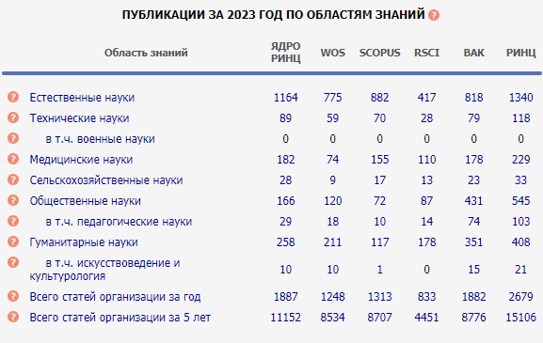

Рисунок 3 – Публикации ТГУ за 2023 год по областям знаний

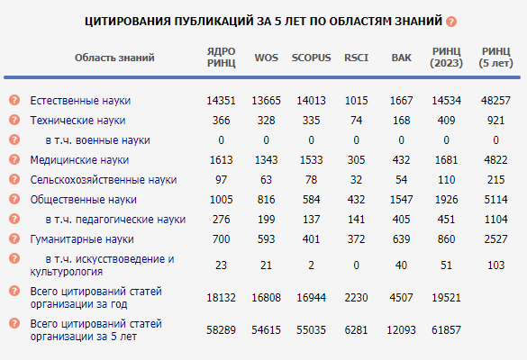

Рисунок 4 – Цитирования публикаций ТГУ за 5 лет по областям знаний

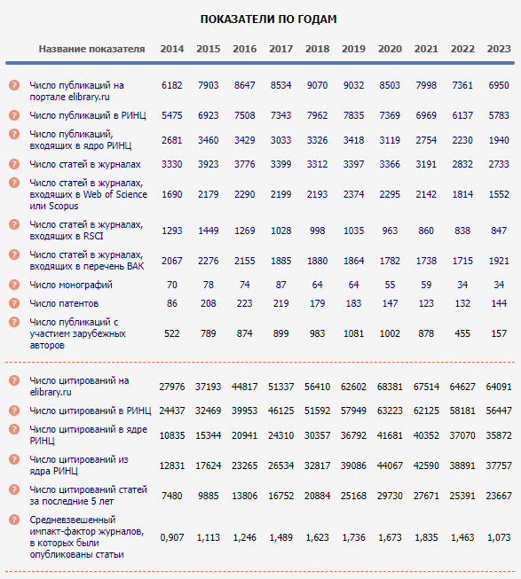

Рисунок 5 – Показатели ТГУ по годам, ч.1

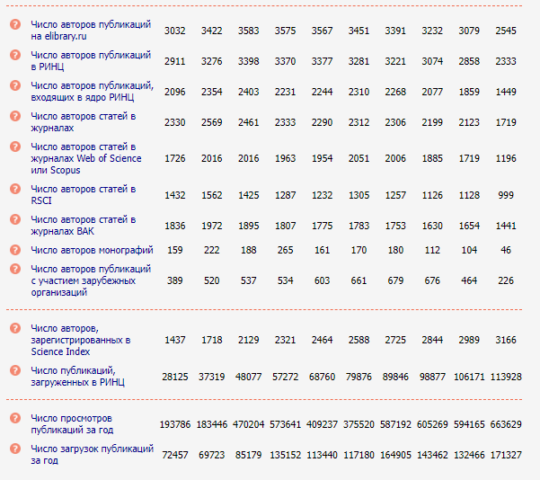

Рисунок 6 – Показатели ТГУ по годам, ч.2

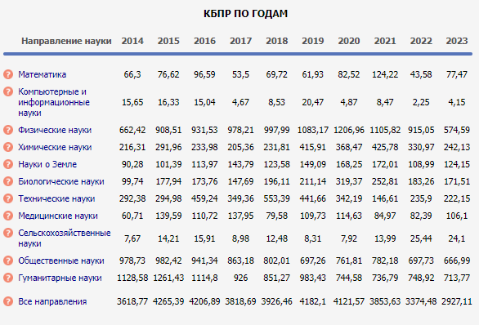

Рисунок 7 – КБПР ТГУ по годам

Для того, чтобы получить более информативную картину, необходимо построить графики, которые могли бы отразить характер работы ТГУ в публикационной сфере.

На рисунке 8 показана диаграмма по числу публикаций за последние 10 лет. На диаграмме хорошо заметен спад научной активности в 2020 году. На сегодняшний день эта тенденция сохраняется.

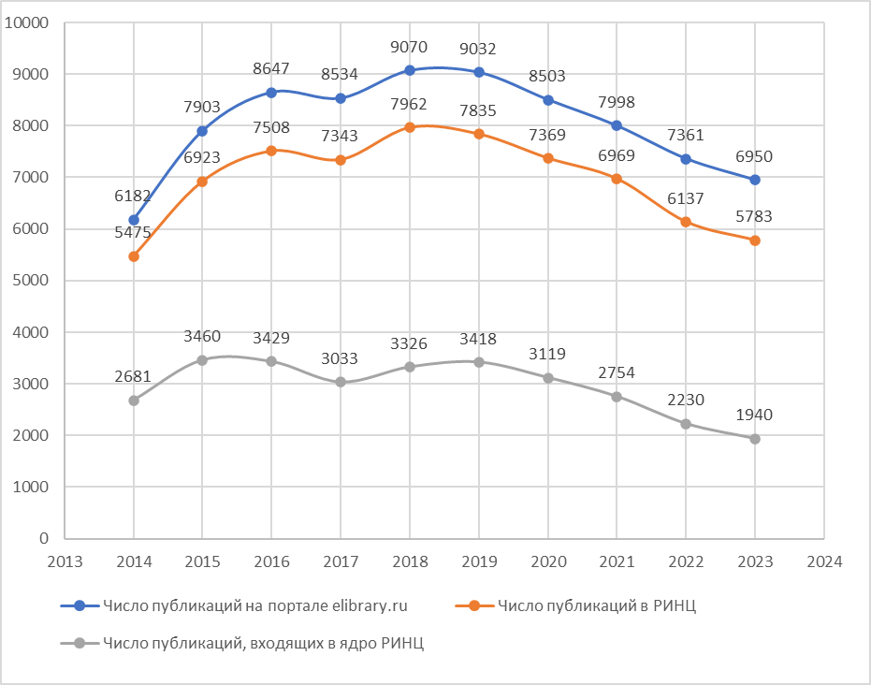

Рисунок 8 – Диаграмма публикаций ТГУ по годам

На рисунке 9 показана диаграмма числа цитирований публикаций ТГУ за последние 10 лет. Как и в предыдущем случае, заметна тенденция снижения активности с 2020 года по сегодняшний день.

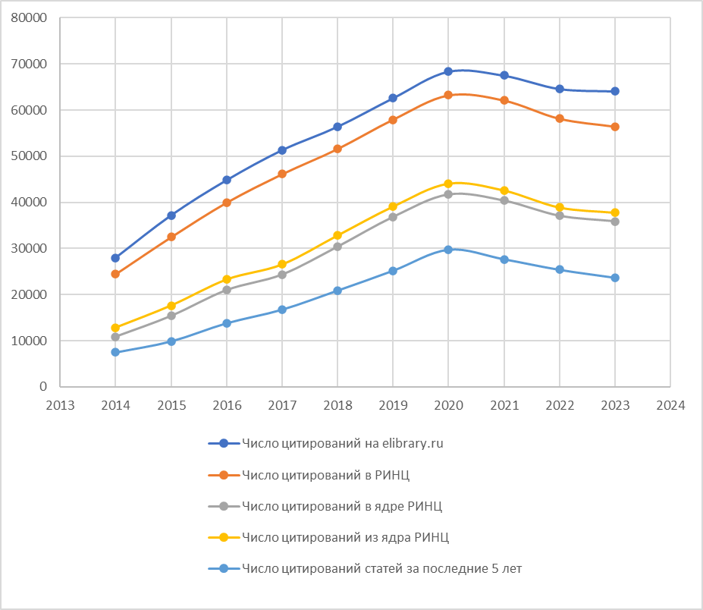

Рисунок 9 – Диаграмма цитирований ТГУ по годам

На рисунке 10 представлена круговая диаграмма распределения публикаций ТГУ по областям знаний. По диаграмме можно сделать вывод, что университет акцентирует своё внимание на такой области знаний, как физика.

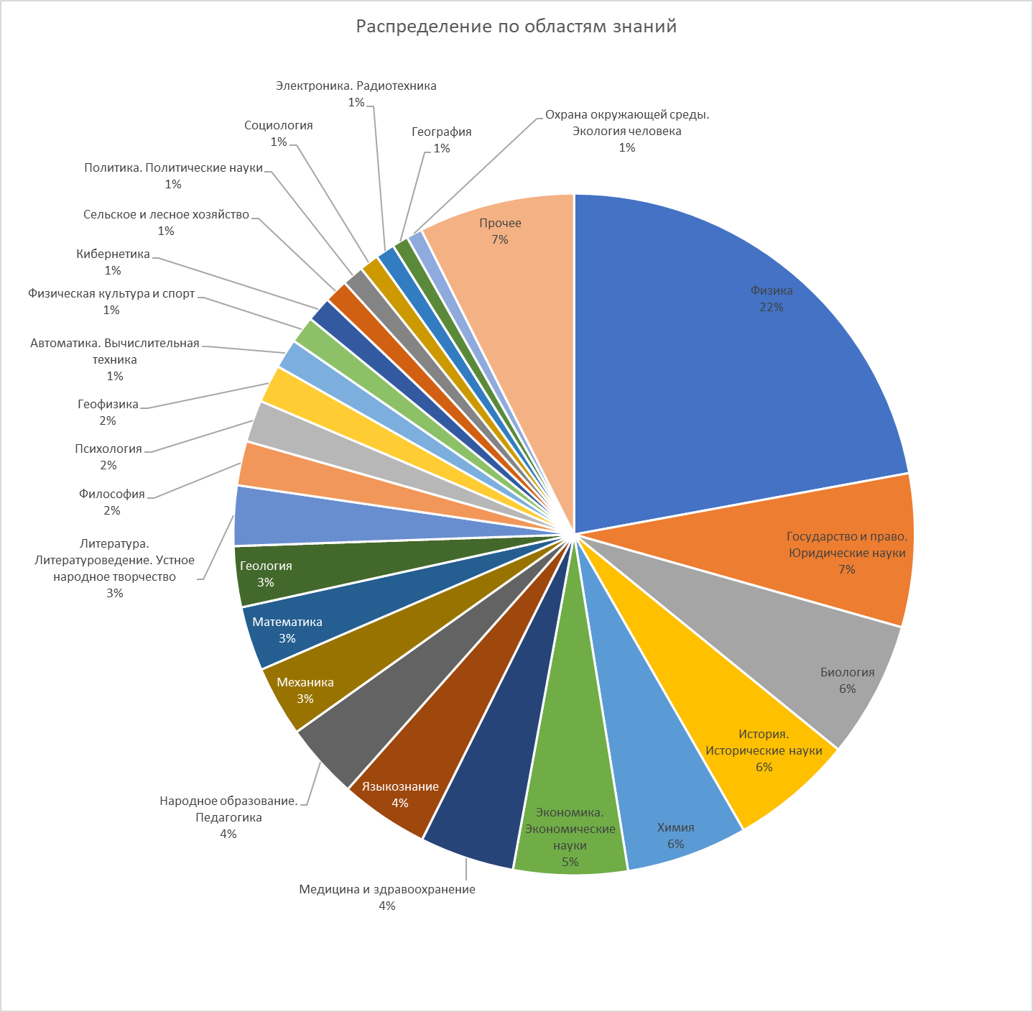

Рисунок 10 – Диаграмма распределения статей ТГУ по областям знаний

На рисунке 11 показано распределение публикаций ТГУ за всё время. По диаграмме можно сделать вывод, что наблюдается экспоненциальный рост научной активности, с заметным падением в 2020 году. Данный рост может быть связан с развитием информационных технологий, что упростило обмен знаниями в рамках научного сообщества. Заметный спад в 2020 году, вероятно, связан с мировым локдауном из-за пандемии Ковида.

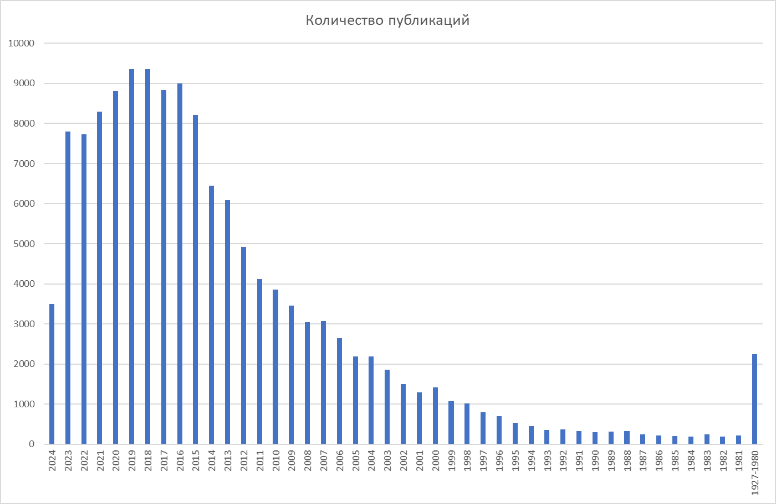

Рисунок 11 – Распределение публикаций ТГУ по годам

На рисунке 12 показано распределение публикаций ТГУ по типам. На диаграмме хорошо заметен акцент университета на научных статьях в журналах.

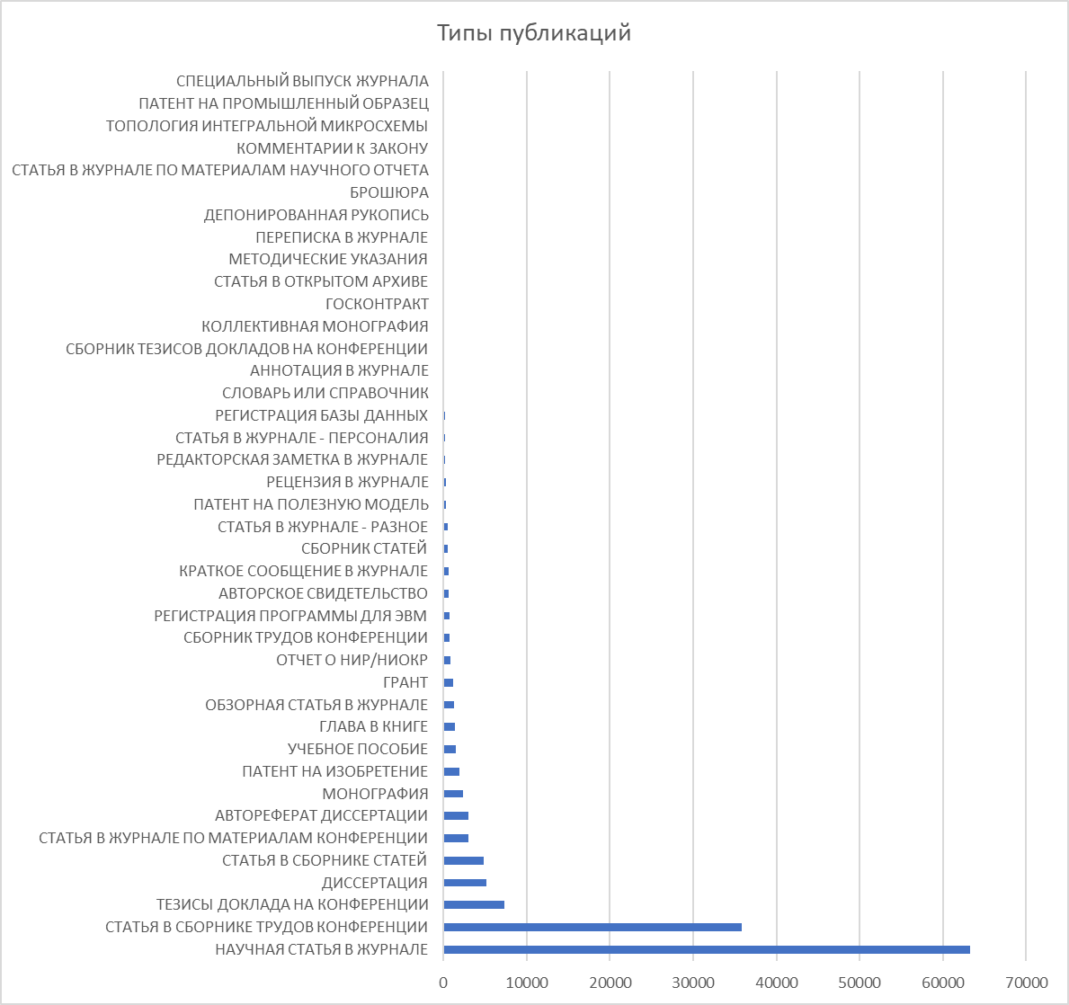

Рисунок 12 – Распределение публикаций ТГУ по типам

На рисунке 13 показана диаграмма распределения публикаций ТГУ по тематике исследований. На диаграмме хорошо заметен акцент университета на естественных науках, медицине и педагогике.

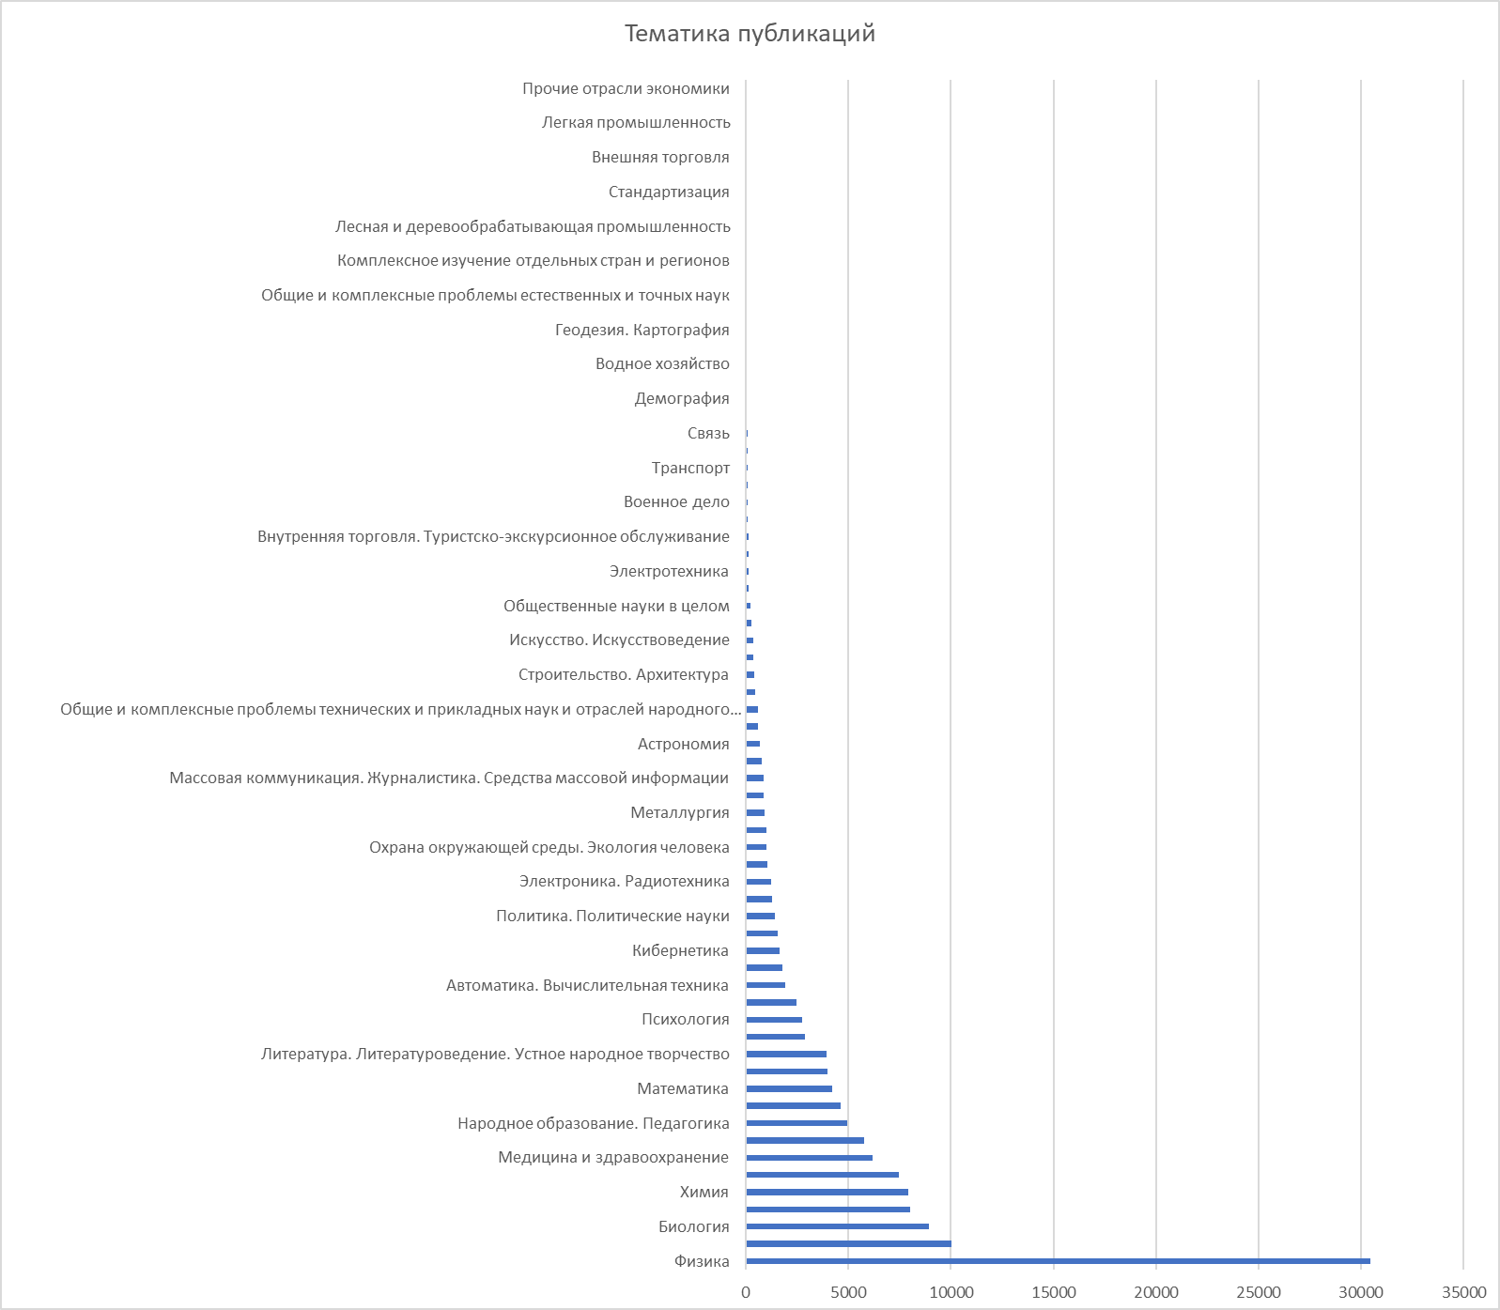

Рисунок 13 – Распределение публикаций ТГУ по тематике

На рисунке 14 приведена диаграмма распределения публикаций ТГУ по ключевым словам. По диаграмме можно сделать вывод о местоположении университета, о высокой степени применения систем моделирования в рамках различных исследований, а также наличии большого числа статей по тематикам русского языка и литературы, юриспруденции.

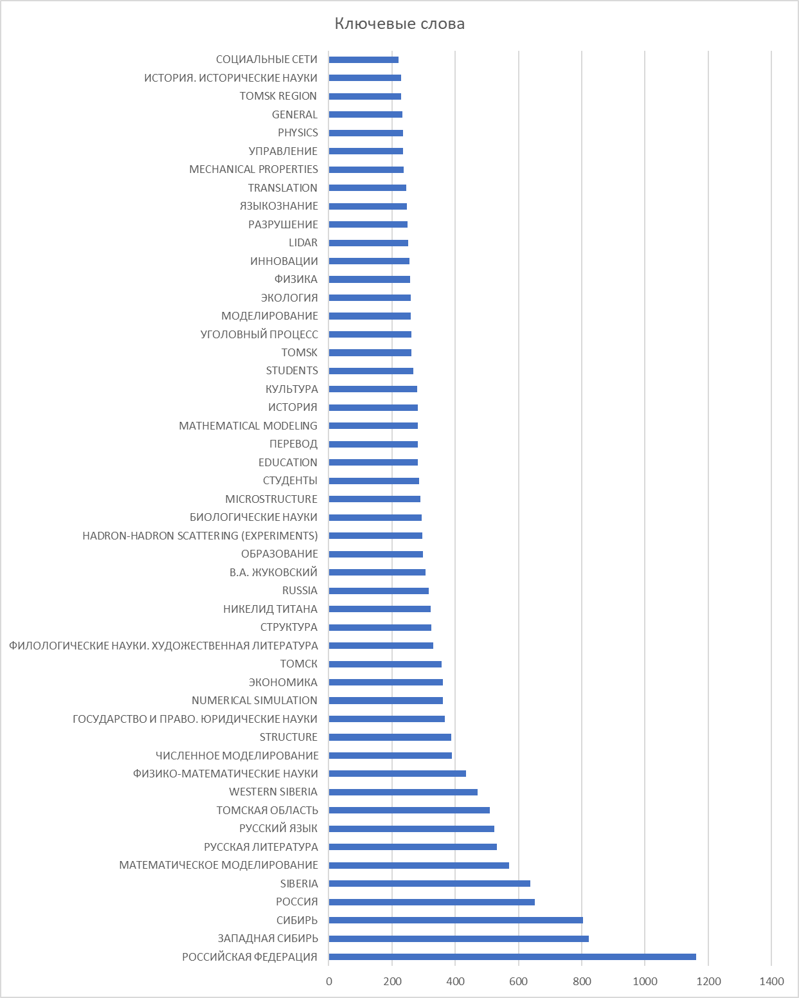

Рисунок 14 – Распределение публикаций ТГУ по ключевым словам

На рисунке 15 приведена диаграмма распределения публикаций ТГУ по журналам. На диаграмме хорошо заметно, что университет публикуется в собственном журнале, а также в многих других по физико–технической тематике.

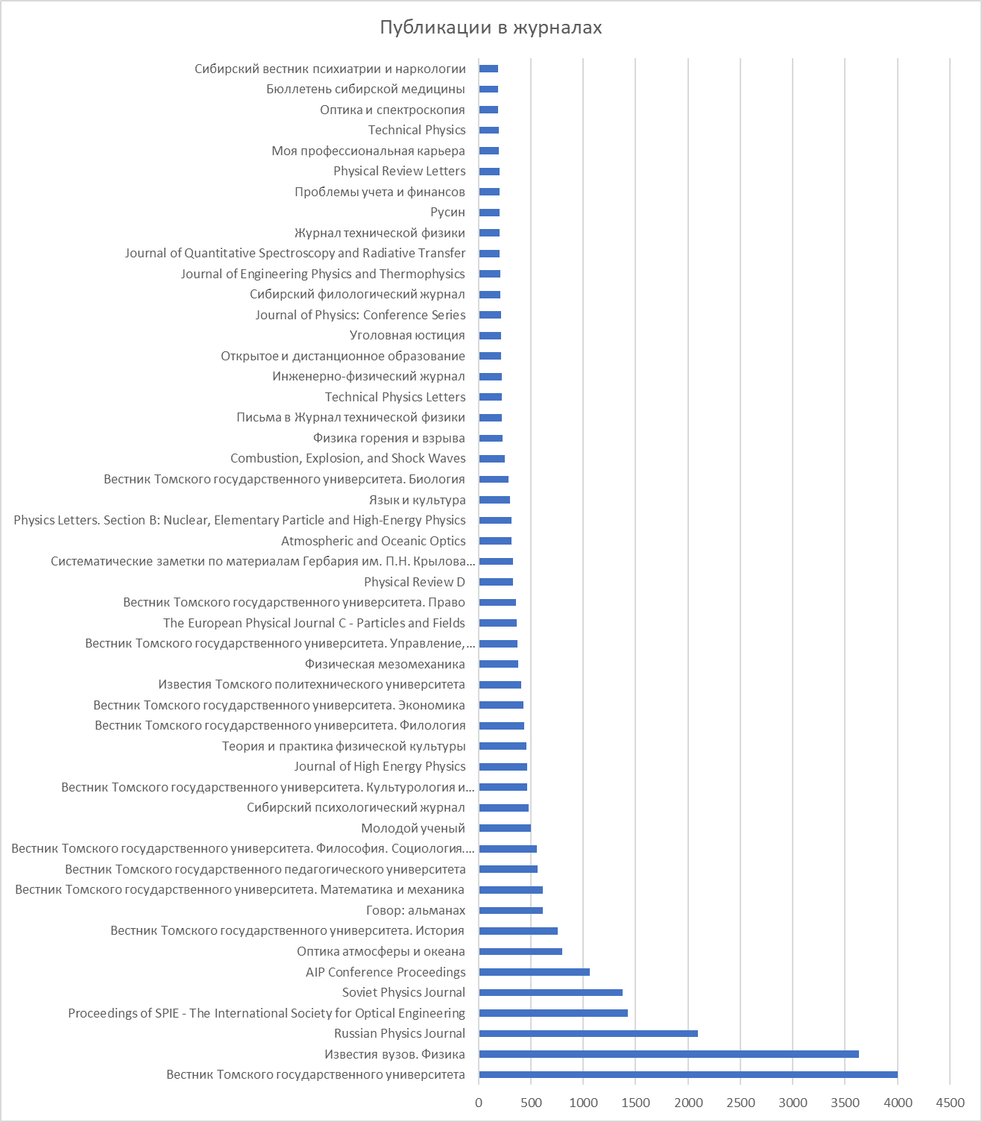

Рисунок 15 – Распределение публикаций ТГУ по журналам

На рисунке 16 показана диаграмма распределения публикаций ТГУ по организациям. На диаграмме хорошо видно, что большинство публикаций исходит от работников университета.

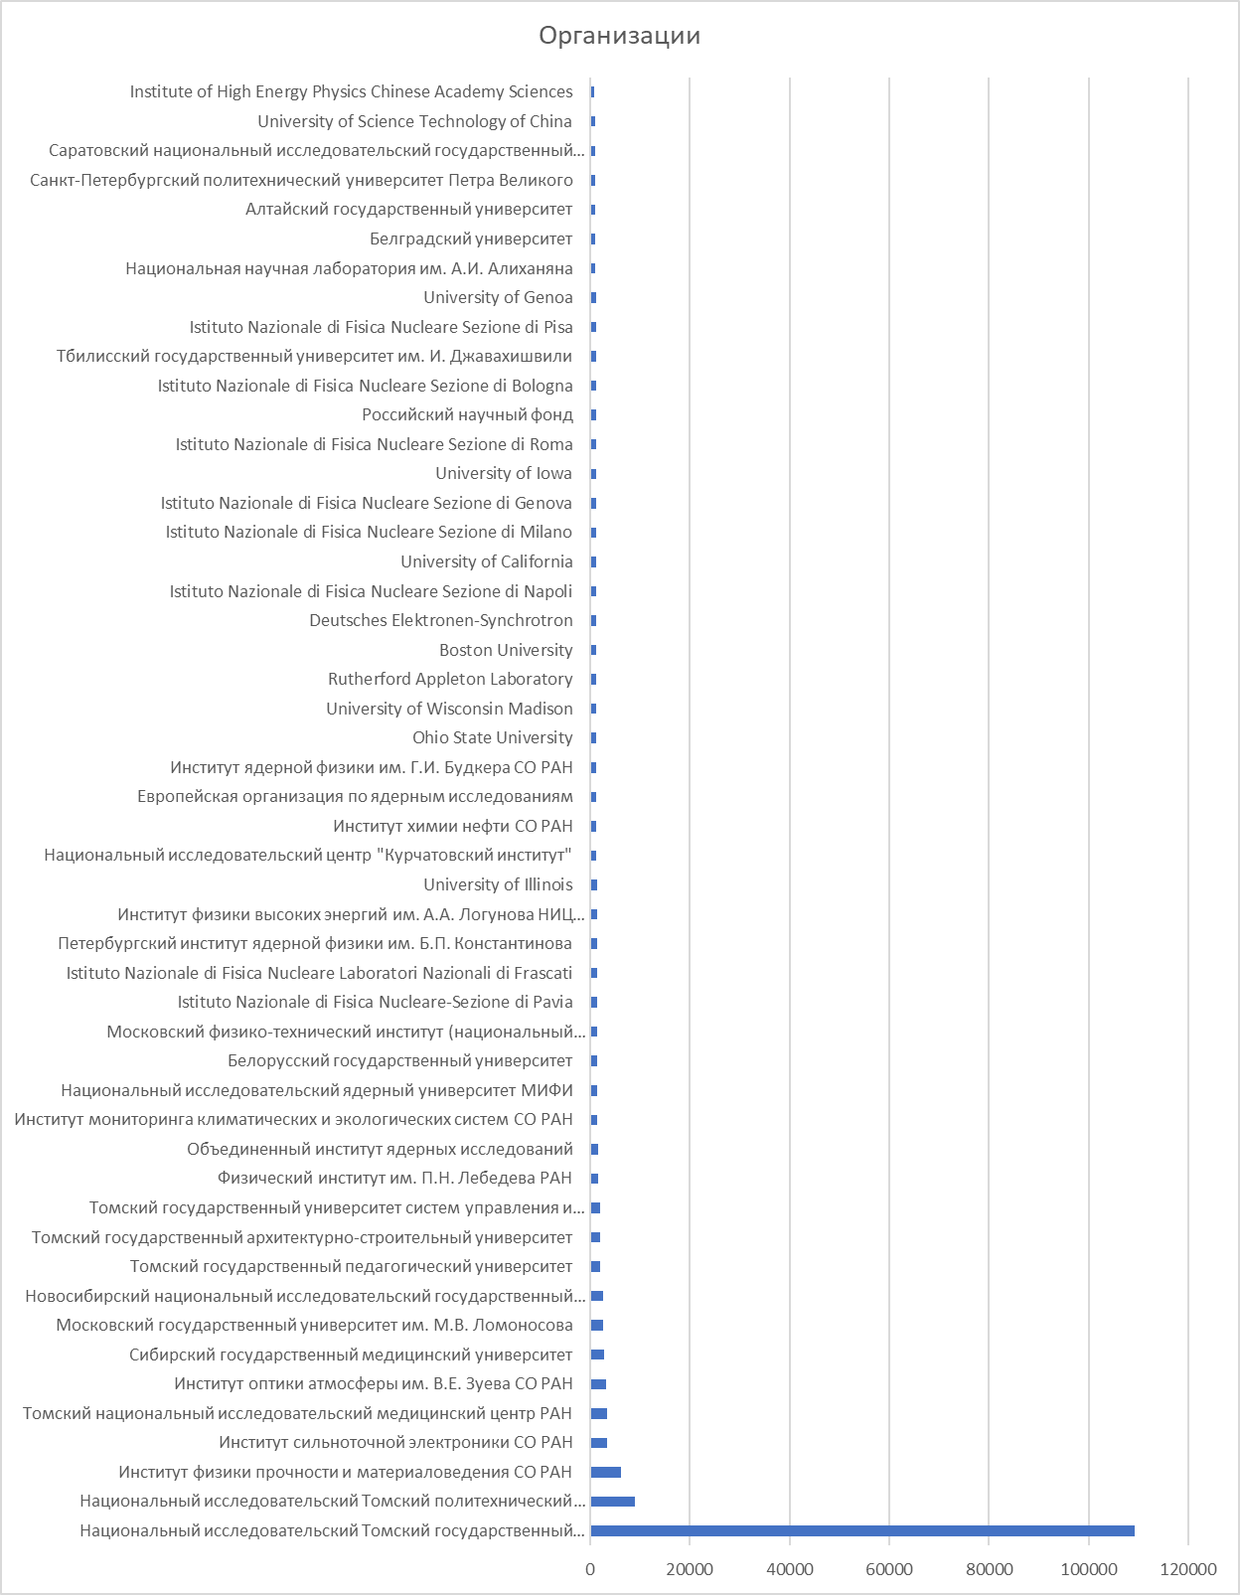

Рисунок 16 – Распределение публикаций ТГУ по организациям

На рисунке 17 приведена диаграмма распределения публикаций ТГУ по авторам. На диаграмме хорошо заметен существенный вклад таких людей, как Тарасенко Виктор Федотович и Гюнтер Виктор Эдуардович.

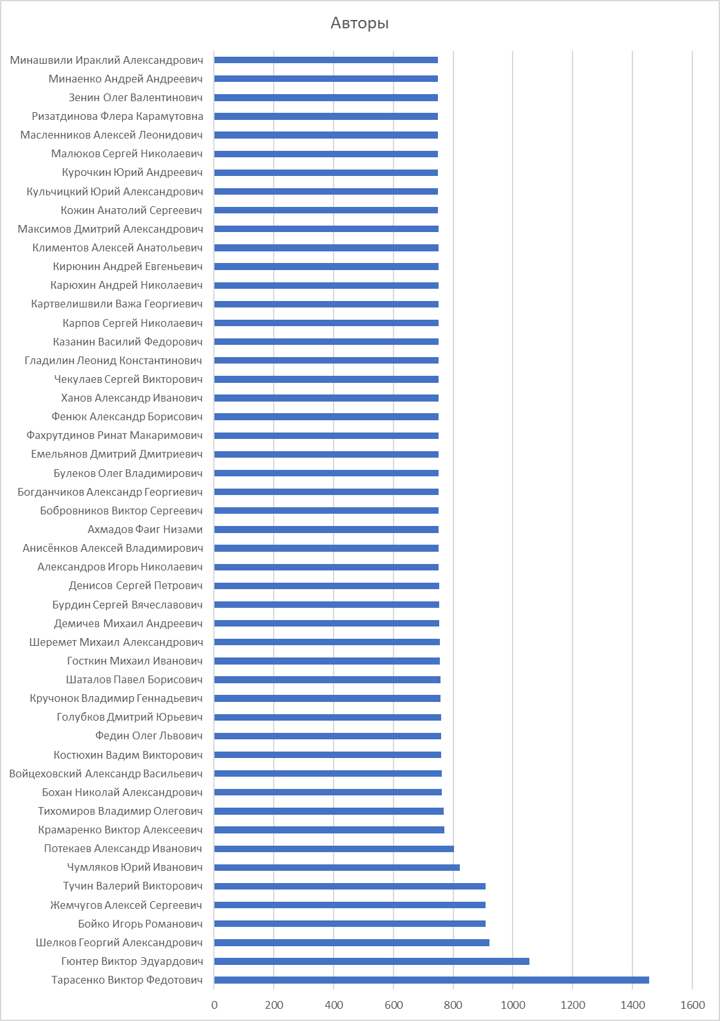

Рисунок 17 – Распределение публикаций ТГУ по авторам

На рисунке 18 показана диаграмма распределения числа цитирований публикаций ТГУ. На диаграмме можно пронаблюдать, что для большинства статей не было зафиксировано цитирований.

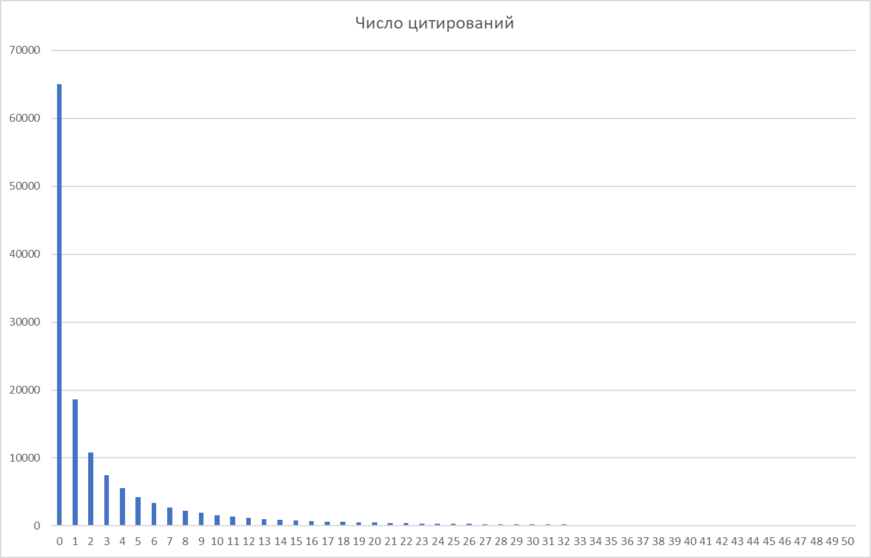

Рисунок 18 – Число цитирований публикаций ТГУ

### Расчёт индекса Хирша

Индекс Хирша (h-индекс) – это метрика, используемая для оценки научной продуктивности и влияния исследователя или группы исследователей. Он определяется как максимальное значение h, при котором h статей автора (или группы авторов) имеют не менее h цитирований каждая.

Например, если у исследователя есть 10 статей, каждая из которых цитируется не менее 10 раз, то его h-индекс равен 10. Индекс Хирша позволяет учитывать как количество публикаций, так и их цитируемость, что делает его более информативным, чем простое подсчет статей или цитат.

Расчёт индекса Хирша предполагает сортировку статей автора по числу цитирований и поиск в этом списке порядкового номера статьи, который будет равен количеству цитирований данной статьи.

На рисунке 19 показан список первой десятки ученых ТГУ по цитированию. Для расчета индекса Хирша выберем Ваняшина Александра Владимировича.

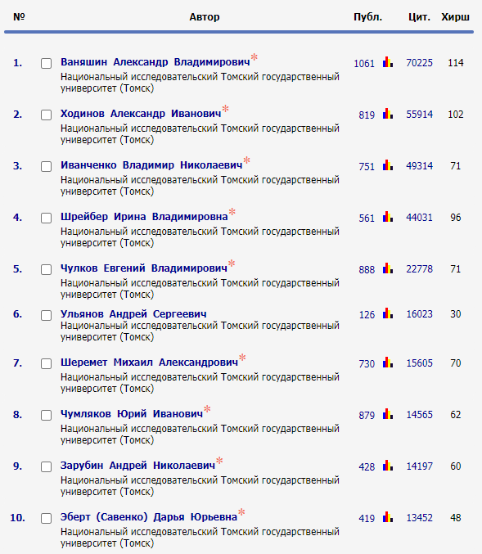

Рисунок 19 – Ученые ТГУ с самой высокой цитируемостью

На рисунке 20 показан фрагмент из списка публикаций Ваняшина А.В.   
На рисунке приведена статья под номером 114, которая имеет 114 цитирований. Таким образом, индекс Хирша данного автора равен 114, что также показано на рисунке 19.

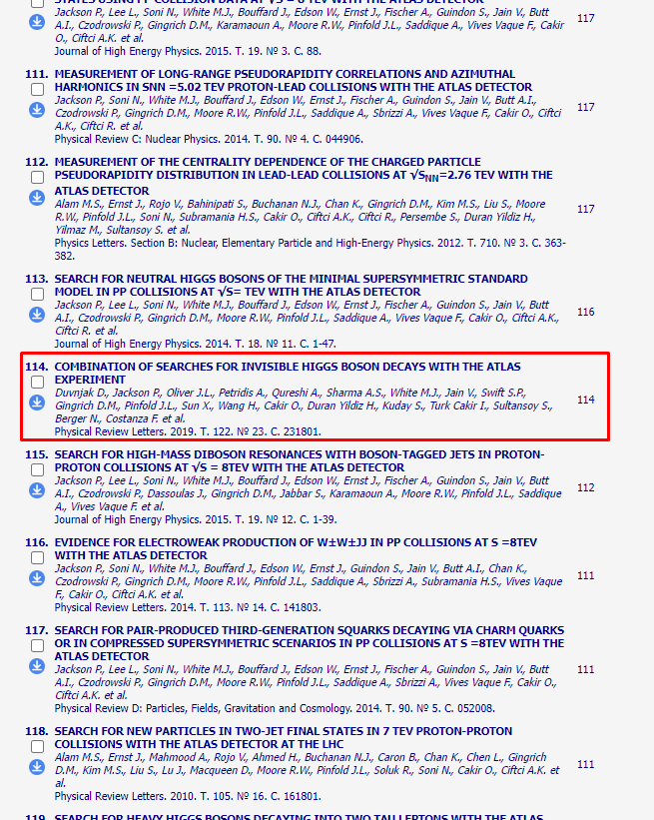

Рисунок 20 – Фрагмент из списка публикаций

## Казахская Академия транспорта и коммуникаций им. М. Тынышпаева

### Анализ публикационной активности

На рисунках 21-27 представлена общая информация о КазАТК с портала eLIBRARY.

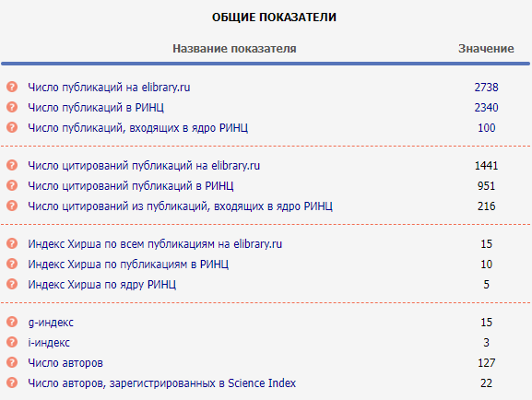

Рисунок 21 – Общие показатели КазАТК

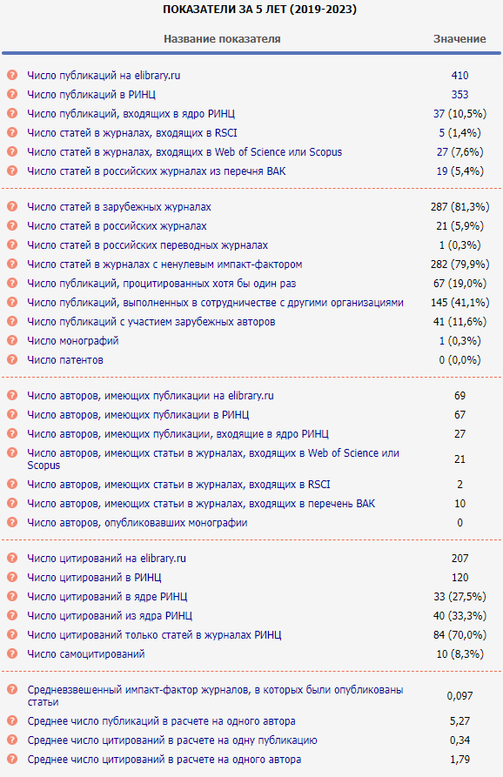

Рисунок 22 – Показатели КазАТК за последние 5 лет (2019-2023)

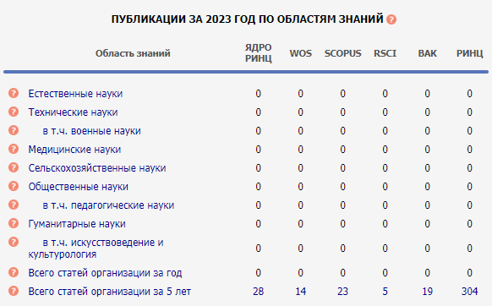

Рисунок 23 – Публикации КазАТК за 2023 год по областям знаний

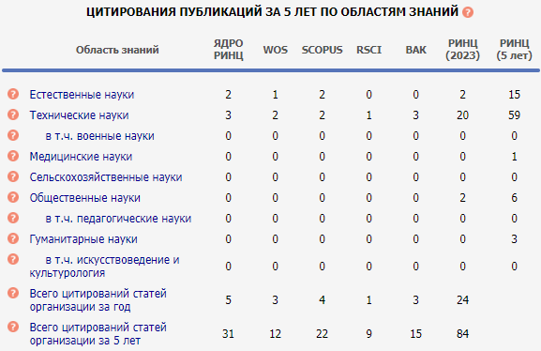

Рисунок 24 – Цитирования публикаций КазАТК за последние 5 лет по областям знаний

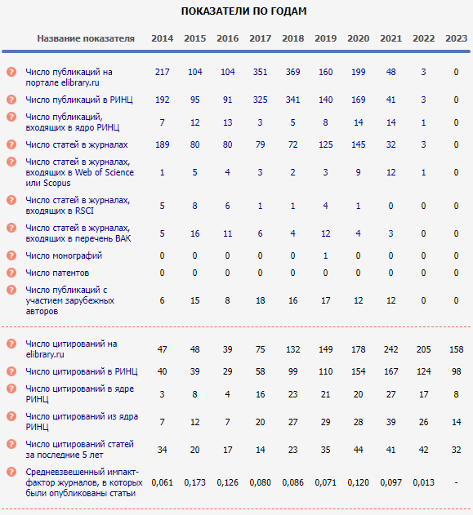

Рисунок 25 – Показатели КазАТК по годам ч.1

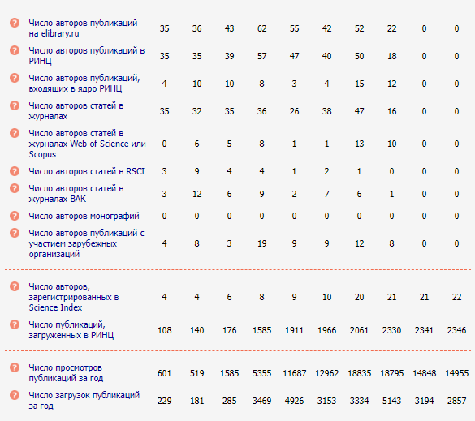

Рисунок 26 – Показатели КазАТК по годам ч.2

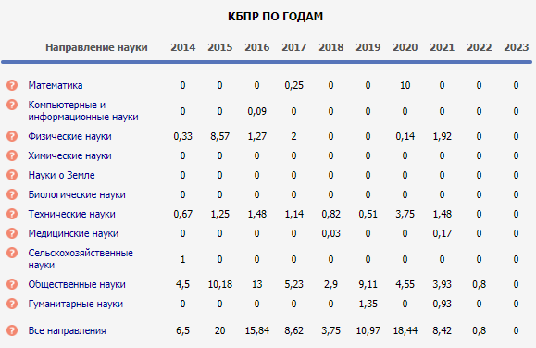

Рисунок 27 – КБПР КазАТК по годам

Для того, чтобы получить более информативную картину, необходимо построить графики, которые могли бы отразить характер работы КазАТК в публикационной сфере.

На рисунке 28 показана диаграмма публикаций КазАТК по годам, по которой трудно составить однозначное мнение в силу небольшого количества публикаций и слишком резких изменений трендов.

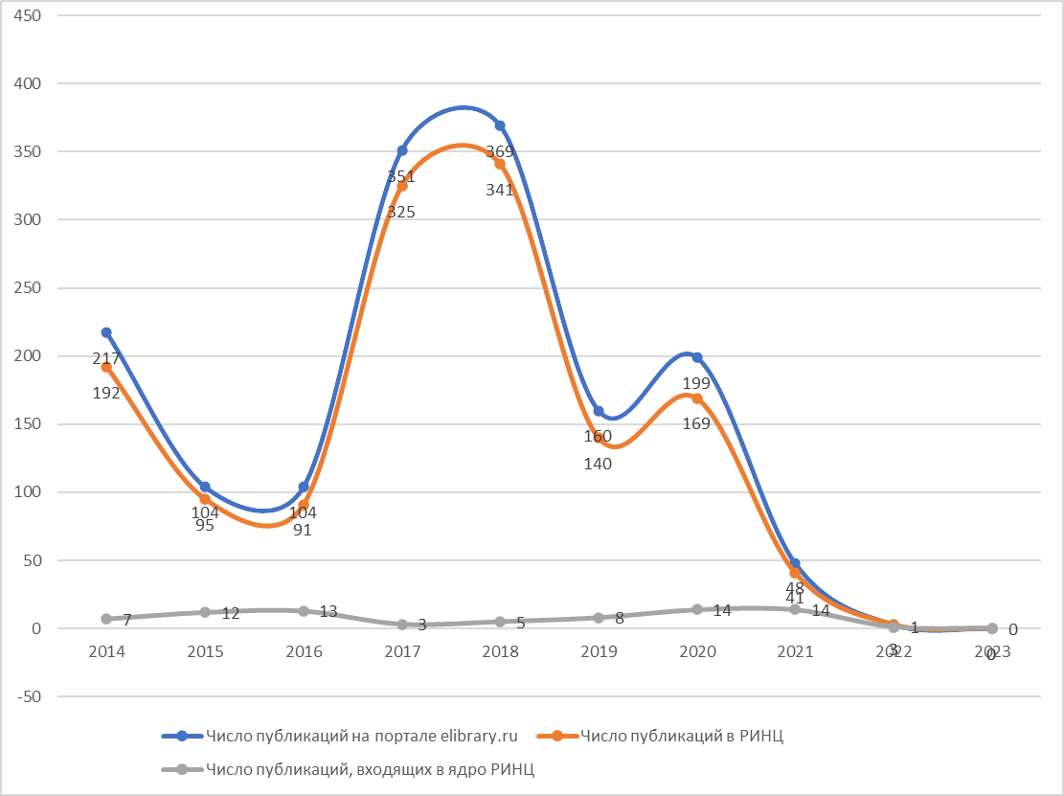

Рисунок 28 – Диаграмма публикаций КазАТК по годам

На рисунке 29 изображена диаграмма цитирований публикаций КазАТК по годам. По данной диаграмме можно сделать вывод о низкой популярности статей КазАТК для цитирования.

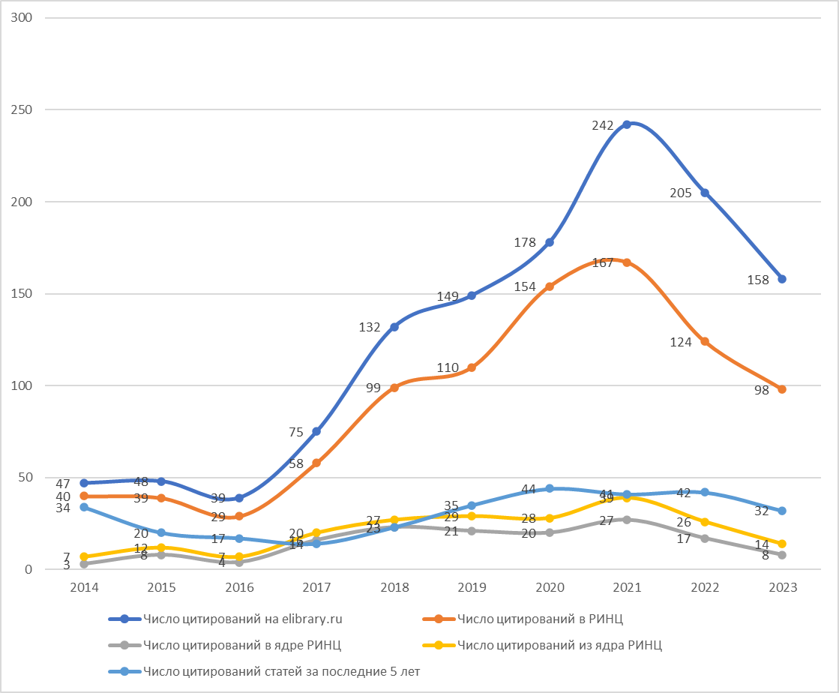

Рисунок 29 – Диаграмма цитирований публикаций КазАТК по годам

На рисунке 30 изображена круговая диаграмма распределения публикаций по областям знаний. На диаграмме хорошо видно, что главный профиль   
академии – это транспорт и экономика.

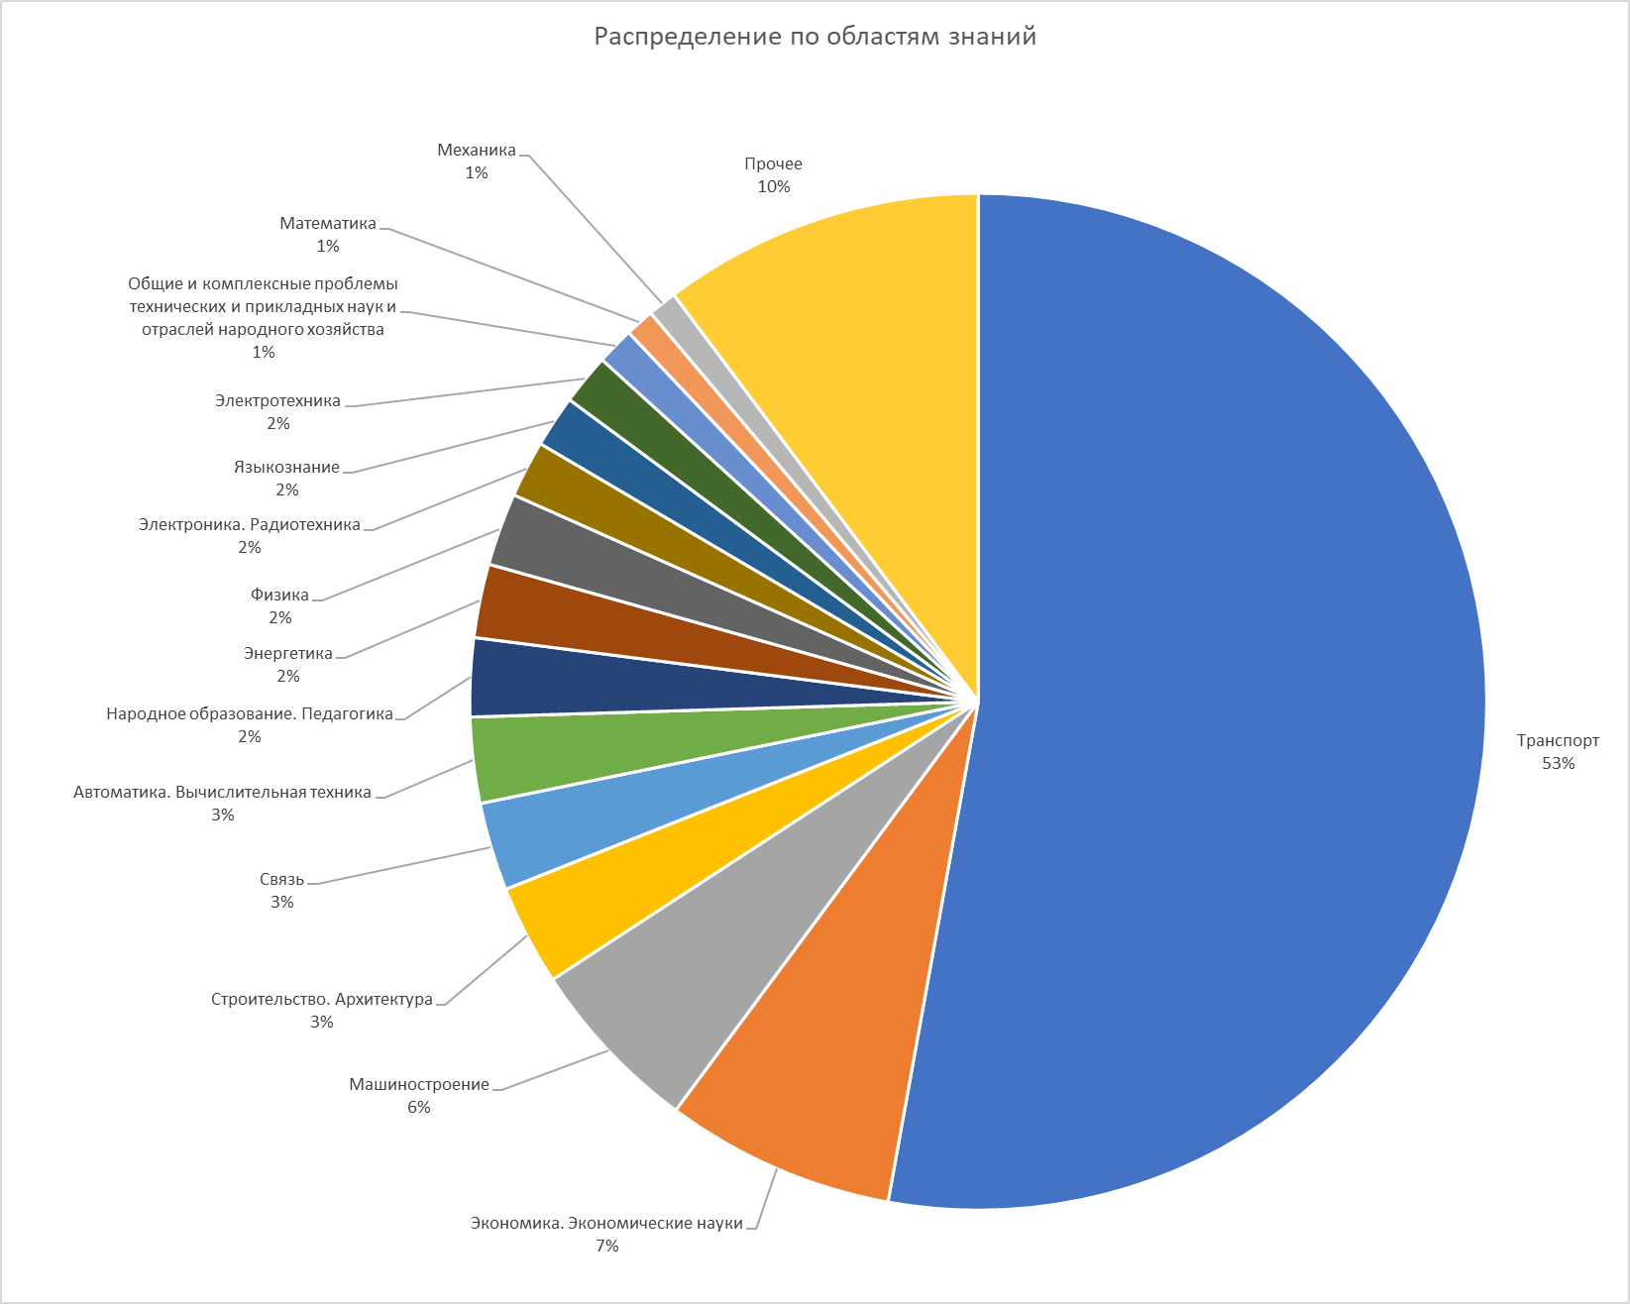

Рисунок 30 – Диаграмма распределения публикаций КазАТК по областям знаний

На рисунке 31 изображена диаграмма количества публикаций КазАТК за всё время. На диаграмме хорошо видно отсутствие публикаций и низкая научная активность в период распада СССР и нулевых, что может свидетельствовать о серьезных общественных проблемах того времени.

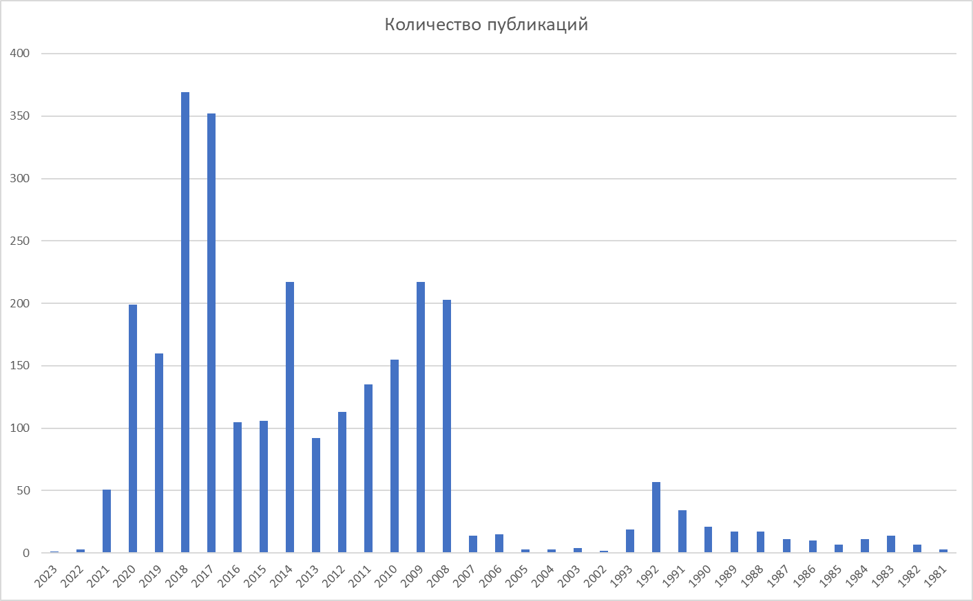

Рисунок 31 – Диаграмма количества публикаций КазАТК за всё время

На рисунке 32 изображена диаграмма количества публикаций по типам. По диаграмме можно сделать вывод, что большинство публикаций являются научными статьями. Также имеют место статьи в сборнике трудов конференции и авторские свидетельства.

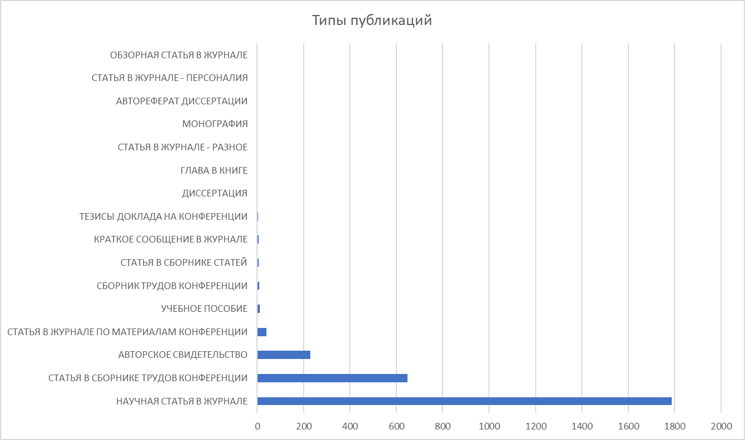

Рисунок 32 – Диаграмма количества публикаций КазАТК по типам

На рисунке 33 показана диаграмма количества публикаций по тематике. На диаграмме заметен значительный отрыв в количестве публикаций на тему транспорта, что свидетельствует о профиле академии.

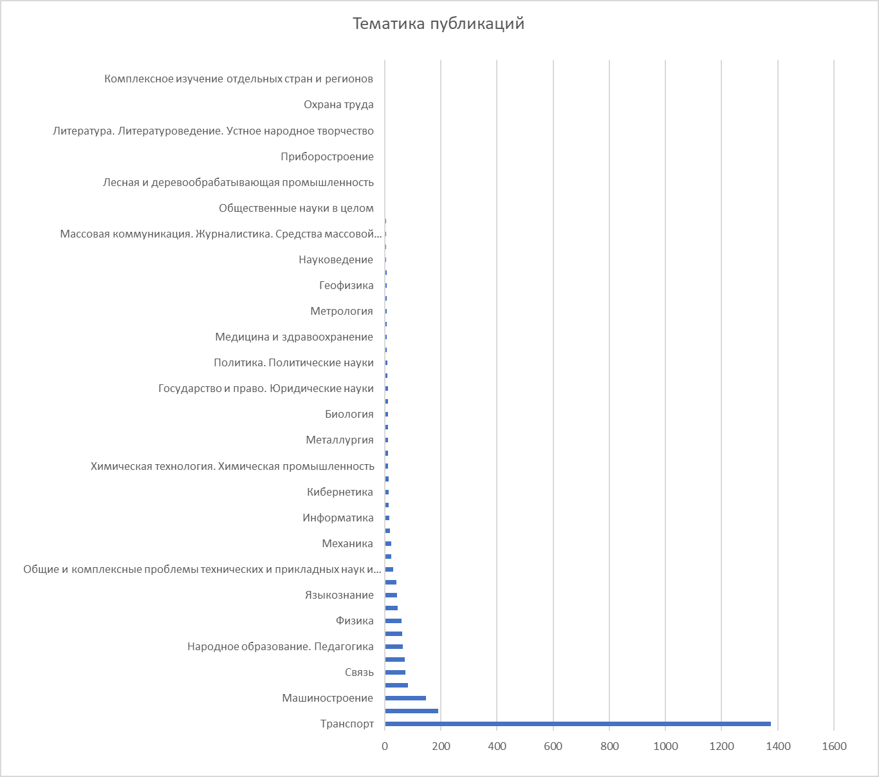

Рисунок 33 – Диаграмма количества публикаций КазАТК по тематике

На рисунке 34 показана диаграмма распределения ключевых слов по публикациям. Диаграмма даёт понять, что большинство публикаций связаны с железнодорожной инфраструктурой.

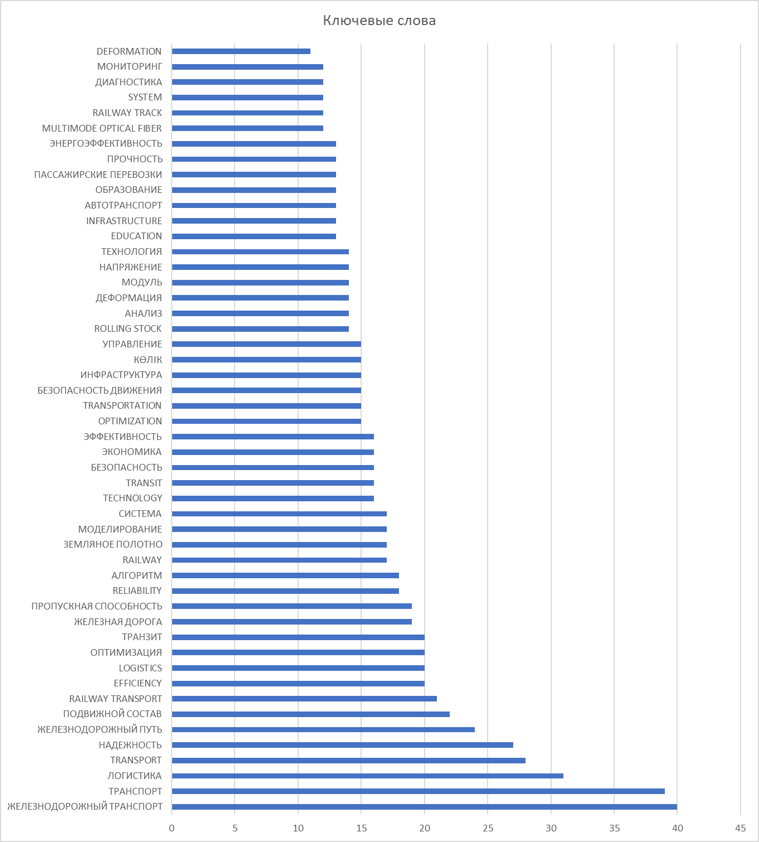

Рисунок 34 – Диаграмма распределения ключевых слов по публикациям КазАТК

На рисунке 35 показано распределение публикаций по журналам. По диаграмме можно сделать вывод, что большинство публикаций совершается в Вестнике академии.

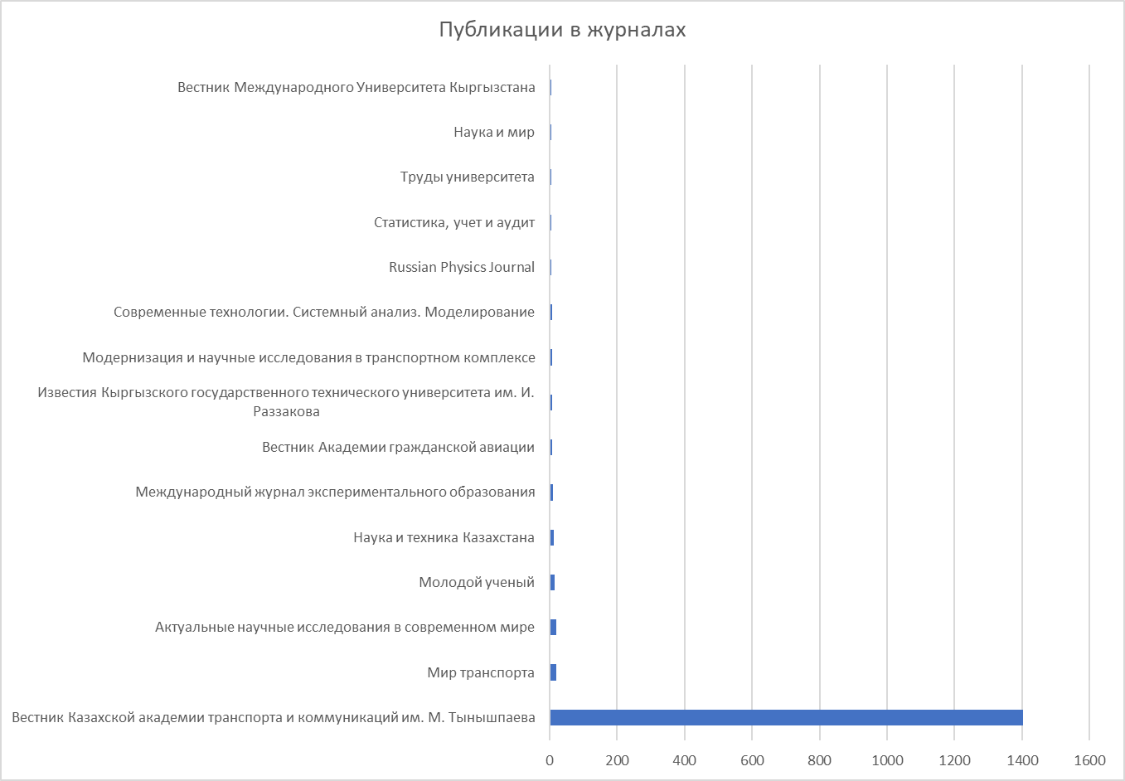

Рисунок 35 – Диаграмма распределения публикаций КазАТК по журналам

На рисунке 36 показана диаграмма распределения публикаций по организациям. На диаграмме хорошо видно, что большинство публикаций исходит от работников академии.

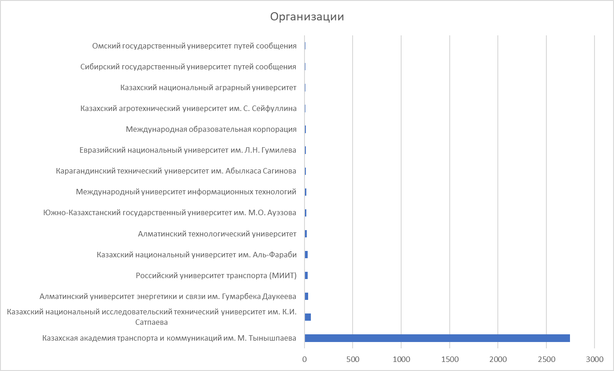

Рисунок 36 – Диаграмма распределения публикаций КазАТК по организациям

На рисунке 37 показана диаграмма распределения публикаций по авторам. По диаграмме можно сделать вывод, что основной вклад в научную деятельность академии вносят такие люди как Мусаев Жанат Султанбекович и Бахтиярова Елена Ажибековна.

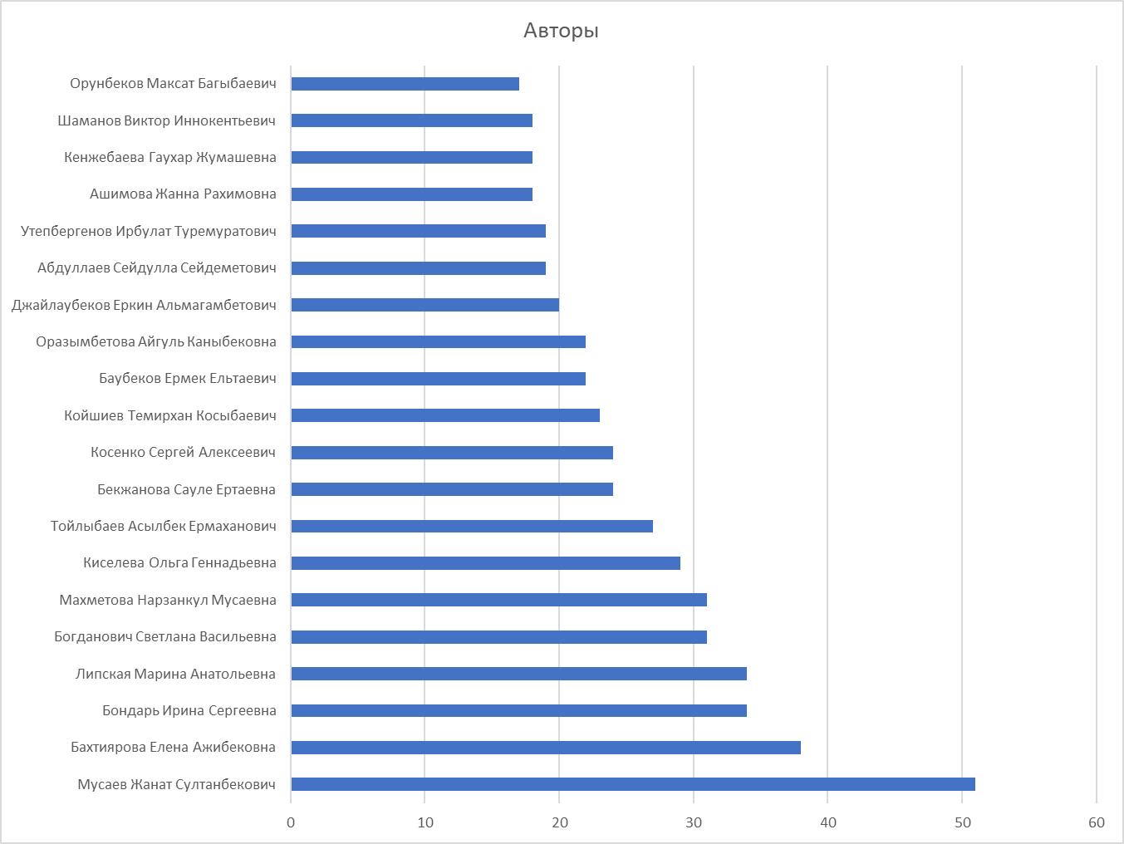

Рисунок 37 – Диаграмма распределения публикаций КазАТК по авторам

На рисунке 38 показана диаграмма числа цитирований публикаций. По диаграмме можно сделать вывод, что большинство статей не цитируются в других публикациях.

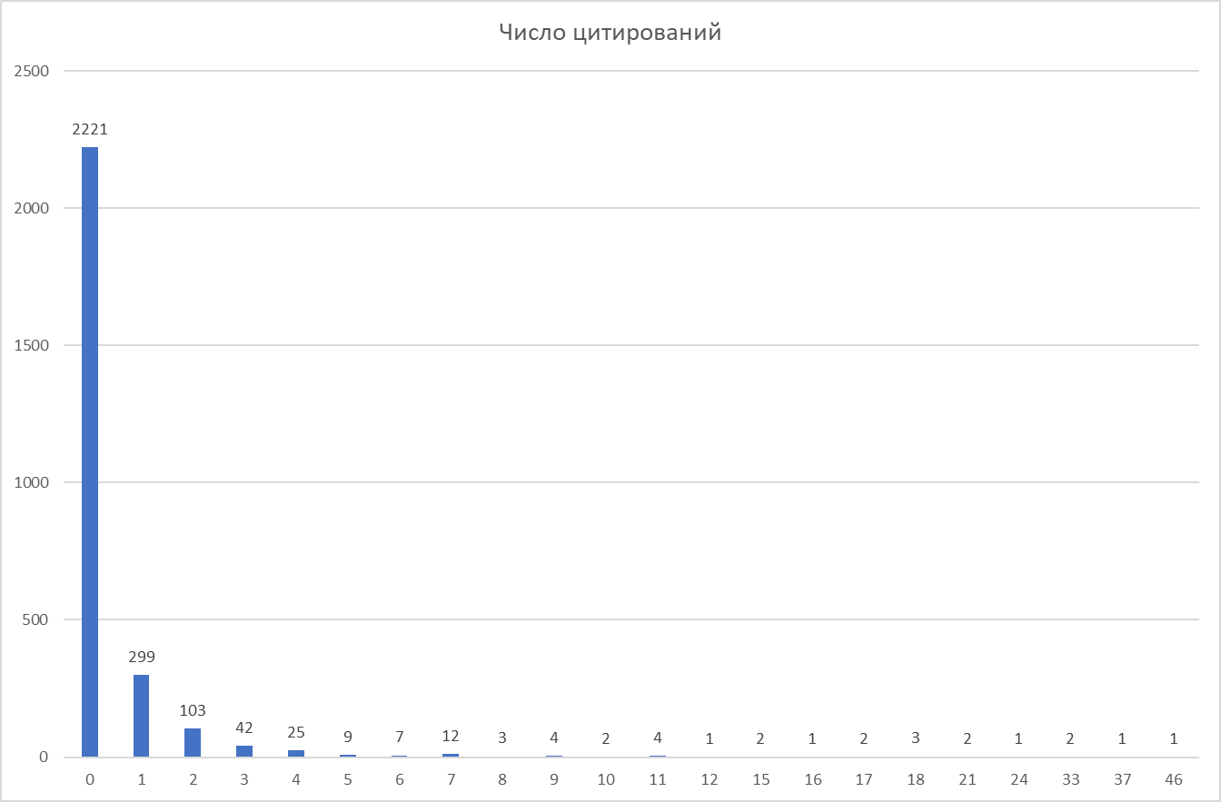

Рисунок 38 – Диаграмма числа цитирований публикаций КазАТК

### Расчёт индекса Хирша

На рисунке 39 показан список первой десятки ученых КазТГУ по цитированию. Для расчета индекса Хирша выберем Мусаева Жаната Султанбековича.

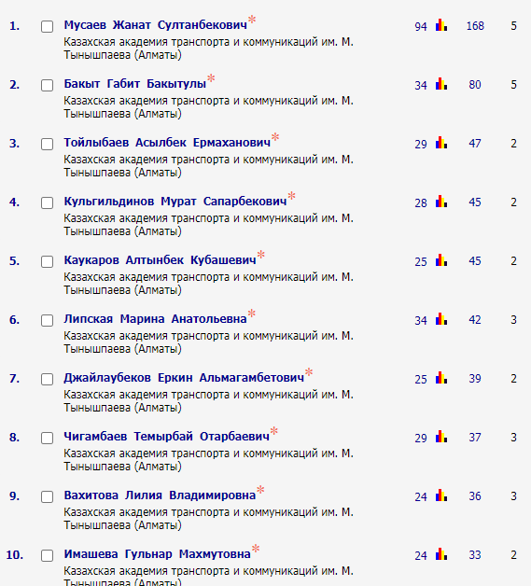

Рисунок 39 – Ученые КазАТК с самой высокой цитируемостью

На рисунке 40 показан фрагмент из списка публикаций Мусаева Ж.С.   
На рисунке приведена статья под номером 5, которая имеет 5 цитирований. Таким образом, индекс Хирша данного автора равен 5, что также показано на рисунке 39.

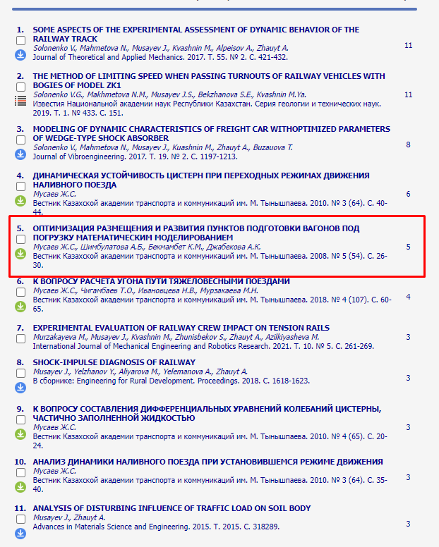

Рисунок 40 – Фрагмент из списка публикаций

## Расчет импакт-фактора

Импакт-фактор (impact factor, IF) – это метрика, используемая для оценки научного влияния и значимости научных журналов. Он рассчитывается на основе количества цитирований статей, опубликованных в данном журнале, за определенный период времени. Импакт-фактор рассчитывается как отношение количества цитирований статей журнала за 2 предыдущих года к количеству статей, опубликованных в журнале за 2 предыдущих года.

Для дальнейшей работы была выбрана тематика «Мультидисциплинарные журналы в области естественных и технических наук». В таблице 1 приведены самые рейтинговые журналы по импакт-фактору.

Таблица 1 – Пять самых рейтинговых журналов по импакт-фактору

|  |  |  |
| --- | --- | --- |
| **№ п\п** | **Наименование журнала** | **Импакт-фактор** |
| 1 | ВЕСТНИК МАГНИТОГОРСКОГО ГОСУДАРСТВЕННОГО ТЕХНИЧЕСКОГО УНИВЕРСИТЕТА ИМ. Г.И. НОСОВА | 1,745 |
| 2 | ДОКЛАДЫ РОССИЙСКОЙ АКАДЕМИИ НАУК. НАУКИ О ЗЕМЛЕ | 1,652 |
| 3 | ДОКЛАДЫ РОССИЙСКОЙ АКАДЕМИИ НАУК. НАУКИ О ЖИЗНИ | 1,388 |
| 4 | VOJNOTEHNIČKI GLASNIK | 0,906 |
| 5 | РОССИЙСКИЕ НАНОТЕХНОЛОГИИ | 0,831 |

Для расчета импакт-фактора выберем журнал «РОССИЙСКИЕ НАНОТЕХНОЛОГИИ». Согласно информации на портале, число статей опубликованных за предыдущие два года по состоянию на 2023 год составляет – 183 статьи, а число цитирований за тот же период – 152 цитирования. Таким образом при расчете исходя из этих значений получим – 0,830601. Округлив данное число, мы получим то же значение, что и в таблице 1.

# Заключение

В ходе данного исследования были рассмотрены Национальный исследовательский Томский Государственный Университет (ТГУ) и Казахская академия транспорта и коммуникаций имени М. Тынышпаева (КазАТК). Были рассмотрены показатели количества и качества публикаций, а также другие характеристики. В работе определены профильные направления каждого учебного заведения, согласно статистике по научной активности.

Также были рассмотрены такие понятия как «Индекс Хирша» и «Импакт-фактор», которые являются основополагающими при оценке важности работ того или иного ученого или журнала соответственно.

# Список источников информации

1. Научная электронная библиотека eLIBRARY. URL <https://elibrary.ru/project_risc.asp> (дата обращения 14.10.2024)